【讲基金】投资组合惧怕中期调整吗？【20200715】

从昨天开始，市场的中期调整如约而至，这其实早就在意料当中。甚至老齐上周就已经开始给群里降温，让大家该转配置的转配置，做好中期调整的思想准备。因为任何一波牛市，都不可能持续的上涨。就像一辆汽车一样，你不可能一档跑完全程，而起步换挡的时候，中间都会有一定的顿挫降速。这就是所谓的中期调整，一部分人带着利润下车，另一部分人带着资金上车。每一拨人都只赚一段。这本身就是市场的规律，所以没啥可担心的，当换挡结束，下一脚油门，一定释放出更快的速度。

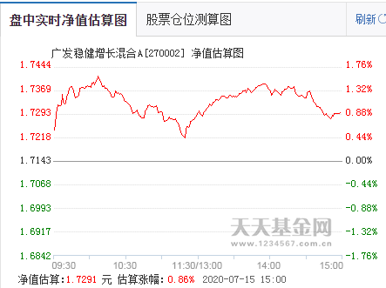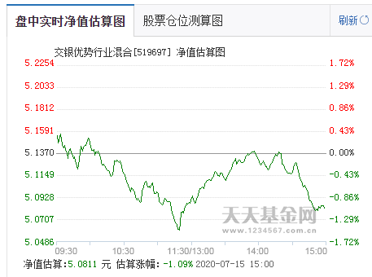

这就是大家上周吐槽最多的广发稳健，以及大家拍手叫好的交银优势，市场一调整，马上就又反过来了，所以再次说明，我们给出的组合，都是有依据的，不是瞎选出来的，而是有相互之间的对冲关系，让你的收益可以表现的更加平稳。无论市场怎么调整，你都能稳稳的赚取收益。

今天我们就来看看，在历史上那些中期调整当中，组合的表现到底怎么样。

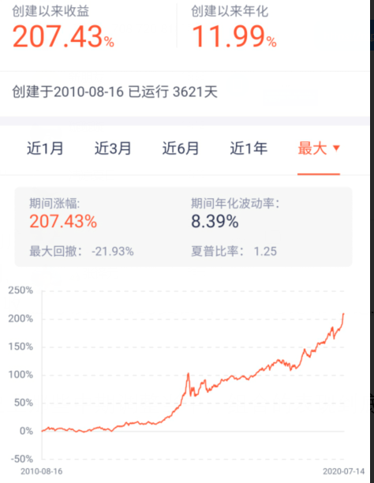

我们先把3322组合的走势亮出来，目前已经基本10年，收益率翻了2倍，年化回报接近12%，而同期，上证指数上涨了700点，涨幅只有26%，沪深300指数，涨了1700点，涨幅56%，创业板到今天则翻了2.8倍，只有创业板，超越了3322组合。

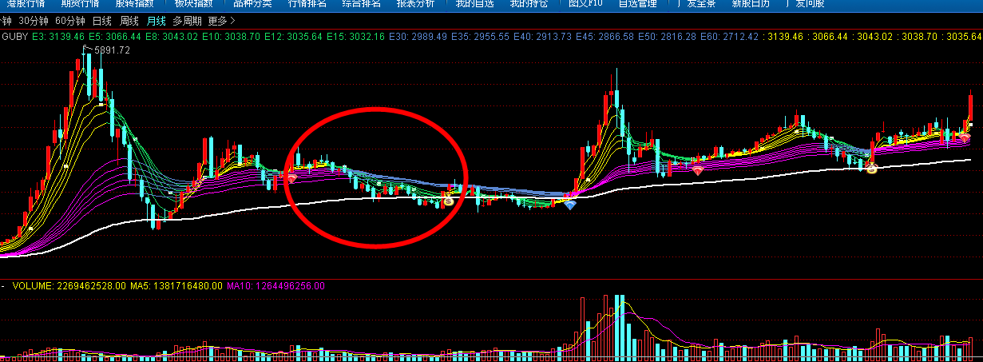

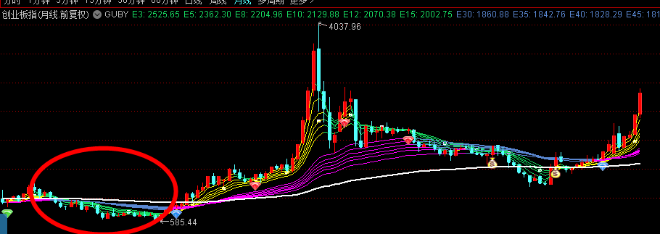

我们先来看第一波，也就是从2010年8月，跌到2012年底，这不是中期调整，而是赤裸裸的熊市，持续了2年，这期间，沪深300跌了1200点，回撤36%，创业板更是跌了一半。

而3322竟然基本持平，取得了4%的正收益。当然这个收益肯定不能让大家满意，但是如果跟股市比较的话，这么差的熊市当中，还能有正收益，已经算是相当亮眼的业绩了。

随后市场开始分化，创业板牛市开启，一直涨到2014年3月，而沪深300依旧低迷。两大指数都是在2014年7月，突然苏醒，开始牛市。那么3322组合呢，在2014年7月之前，已经赚了将近17%

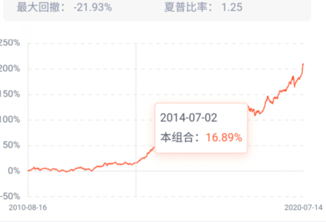

也就是说，刨除2012年底的4%，这1年7个月，3322组合在只有创业板牛市的情况下，盈利13%，但是要多说一句，2014年2月，其实3322组合就见了高点，与创业板阶段性高点，基本重合。

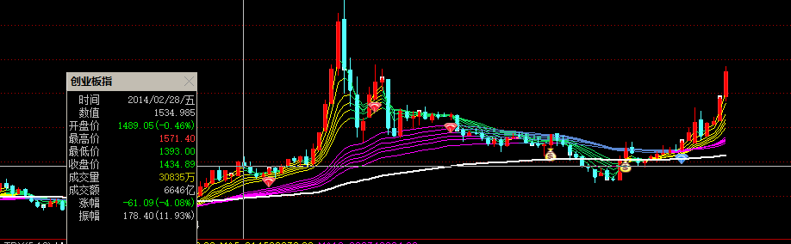

随后创业板进入中期调整，1500跌到1255，跌幅16%，沪深300也不涨，市场平淡，但这波3322最大回撤只有不到5个点。接着就再度上涨。牛市到来。在2015年的大牛市当中，3322几乎没有再回撤过，几乎就是直接涨过了翻倍。

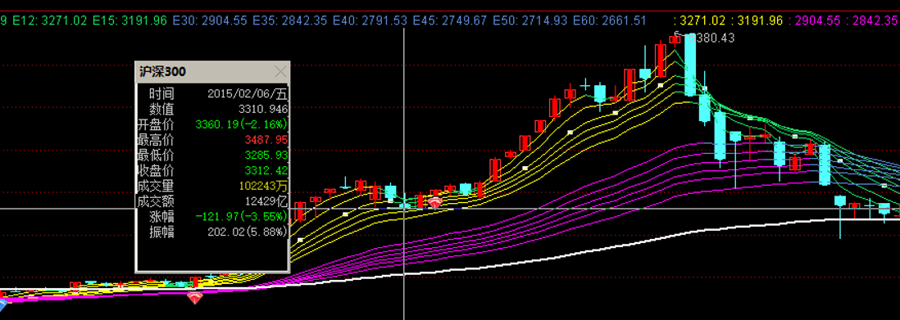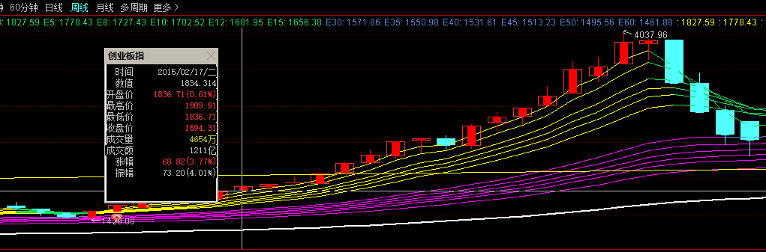

而行情其实当时是出现过明显回调的，但沪深300和创业板没有再发生共振，也就是说沪深300调整的时候，创业板没有调整，创业板调整的时候，沪深300又没有调整。所以整个组合就没有任何回撤。

2015年到顶之后，股灾出现，市场泥沙俱下，这时候3322也发生了最大回撤21%，这也比市场的回撤要小一半。而且更神奇的是，3322组合很快就在回撤中得以恢复。2016年10月，基本就已经快创新高了

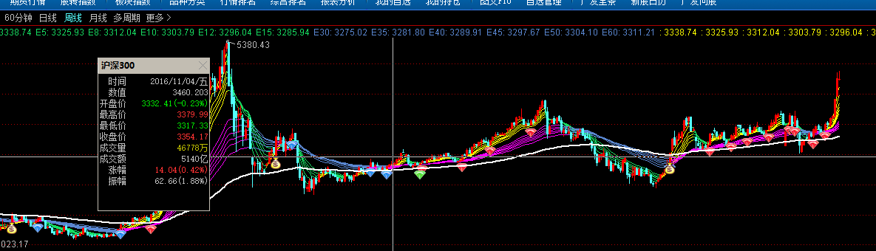

而沪深300还差的很远很远，创业板就更不必说了，3322这一波上涨，一直持续到2018年6月，依旧是稳稳的斜线上升。在2017年上半年出现些许回撤， 又是5%左右。当时是沪深300横盘小跌，创业板急跌。整个市场都没有机会。

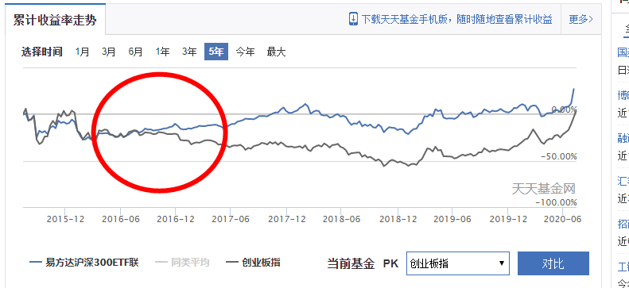

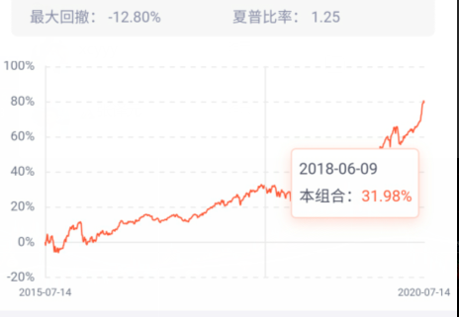

但这段时间很快就过去了，然后就又是一波上涨。直到2018年6月，达到峰值。

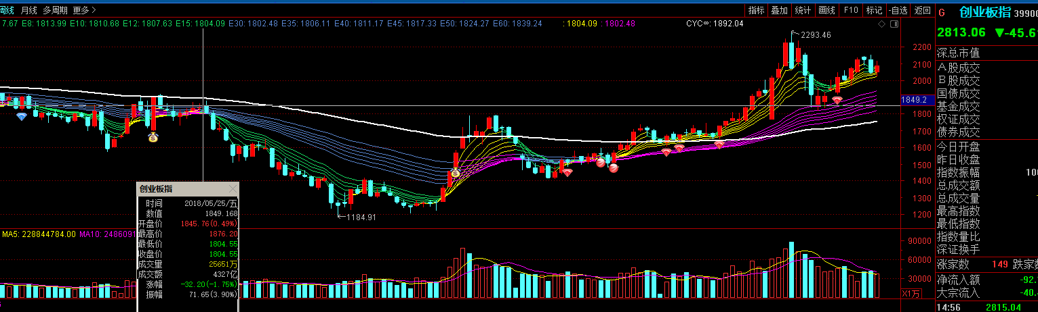

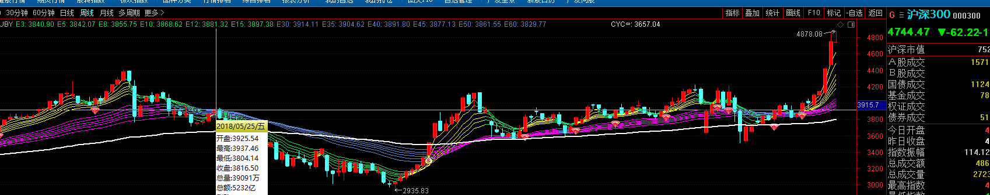

此时市场又开始了全面调整，3322也跟随回撤了半年时间，在2018年这波熊市当中，3322当年还是赚钱的。

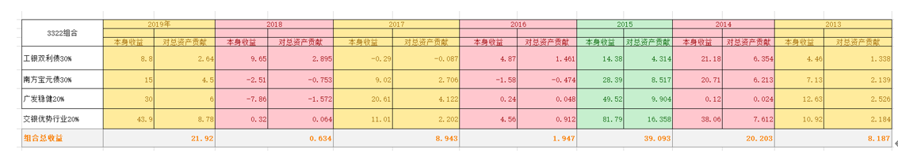

2018年广发稳健表现不佳，但工银双利表现极其出色，所以背回了不少损失，确保在熊市**当中，依然有正收益，如果具体一点，上半年赚了10%，下半年回撤了8%，全年基本打平，2019年的事大家都知道了，全年3322赚了22%，今年以来又是一个12%。**

**所以我们可以总结，这样的组合，只有股灾中才会出现较大回撤，即便重回熊市，回撤幅度可能都不到10%，一般的中期调整，组合回撤顶多也就5%，无论是创业板还是沪深300，只要有一个可以上涨，3322组合就能拒绝回撤。**

**其他几个组合也大体如此，3331组合和442组合，回撤比3322更小，基本不会超过5%，5个2组合回撤较大，但是长期涨幅肯定也更高。特别是牛市里跑的会快很多。今年以来，超越3322组合8个百分点。DIY组合看着很揪心，但其实仓位灵活，应变及时，长期收益反而最高。所以，我们只要持有组合，完全没有必要担心，中期调整顶多10-20%的空间，组合回撤，顶多也就是5-10%。所以组合其实根本没有什么波段的空间，等你发现了，这两天已经跌去了1，再加上一进一出的手续费，还有1-2个百分点，你即便非常精准，抓到了最低点，其实也就赚1-2%的利润。稍有错误，其实这个波段就是赔钱的。反而让成本更高了。**

**所以别担心，即便调整过大，即便指数没创新高，即便10年不涨。组合都会持续上涨的。只要你拿住了就行。投资就是这么简单。用5%的风险，去博一个上不封顶的收益。这种游戏你还要下车吗？**